**У каждой профессии значении особое**

[25 декабря 2023](http://www.zorika.by/?p=82438)

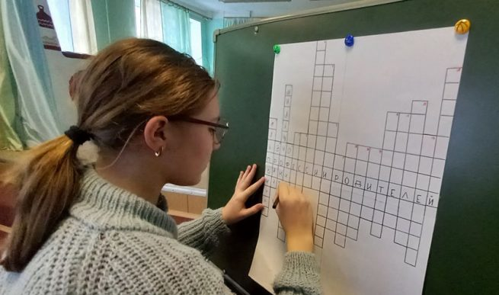

**На круглом столе «Важность выбранной профессии в твоей жизни», который провела в Мстиславской специальной школе-интернате воспитатель 9-го класса Анастасия Викторовна Шаповалова.**

Ребята поговорили о профессиях, поставили себе много вопросов и нашли правильные ответы. Ведь каждому школьнику предстоит выбрать свой профессиональный маршрут и для того чтобы не ошибиться, необходимо хорошо разбираться в многообразии мира профессии. На планете 40 тысяч профессий, а включая специальности, их более 50 тысяч. Ежегодно появляются около пятисот новых и столько же исчезают или видоизменяются. На мероприятии мы познакомились с множеством новых и современных профессий: имиджмейкер-стилист – эксперт,  мерчандайзер – товаровед или помощник товароведа, маркетолог-специалист по развитию компаний. С интересом ребята отгадывали загадки, разгадывали  кроссворды,  писали профессии на заданные буквы, в филворде находили названия профессий, которые есть в нашей школе. Очень понравилась всем веселая игра «Он – она».

**Кристина БАРАНОВА,**

**Ангелина МОРОЗ,**